1.概述：

该文档用于介绍student information management system 的主要功能用例。

适用对象：在校大学学生、班主任、任课老师、管理员。

2.系统功能需求：

2.1 系统功能架构：用总用例图表示

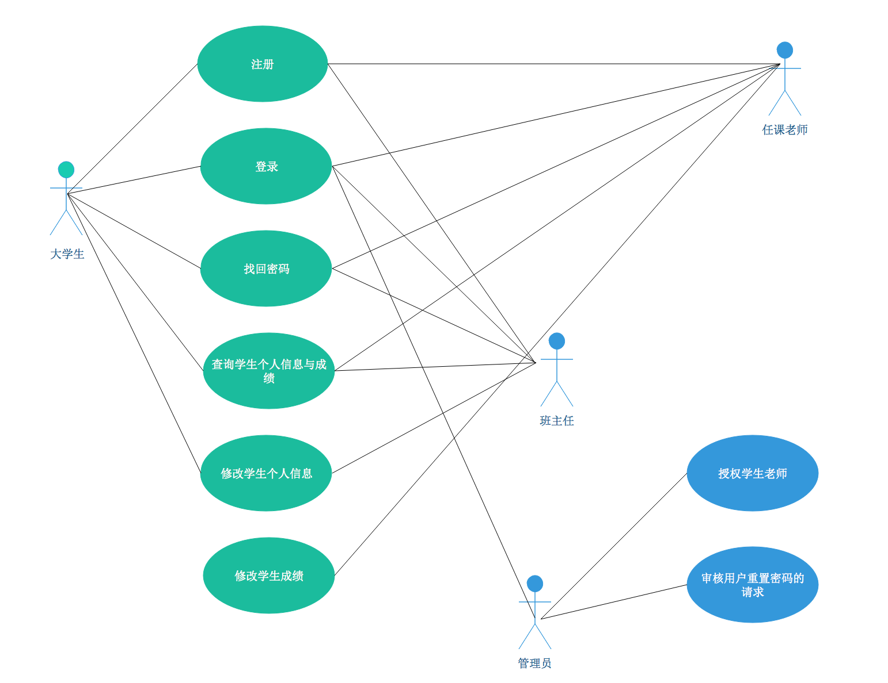

2.2 登录

2.2.1 用例图

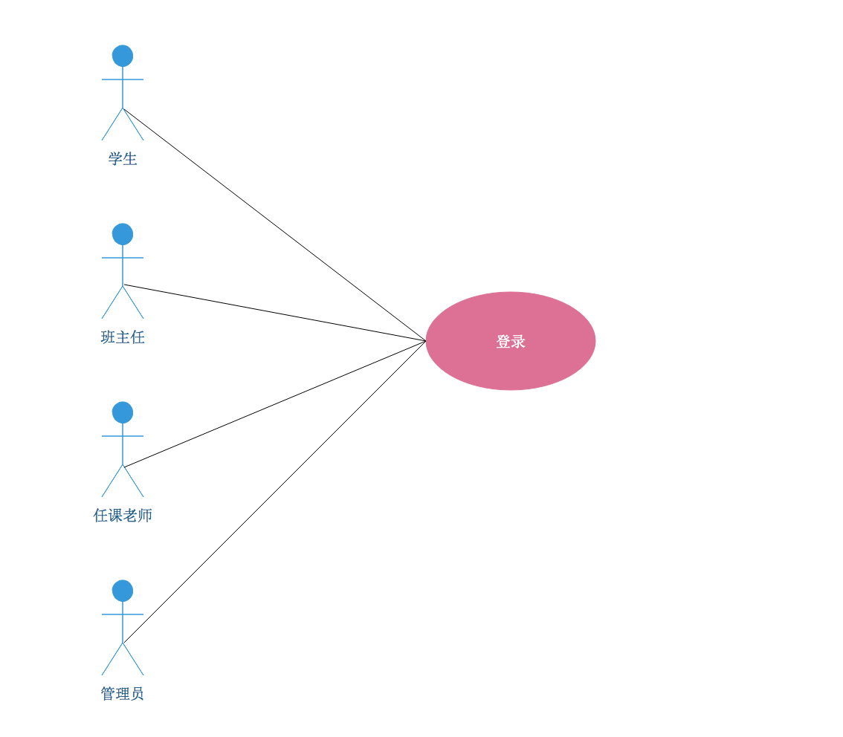

2.2.2 用例编号

system001

2.2.3 用例描述

用户登录系统

2.2.4 参与者

在校大学生、班主任、任课老师、管理员

2.2.5 前置条件

网络通畅、网页未崩溃、进入了学生信息管理网站登录界面

2.2.6 后置条件

无

2.2.7 基本事件流

1. 用户输入账号密码。
2. 登录。
3. 成功登陆进入个人主页。

2.2.7 备选事件流

1a. 系统检测到账号不存在：

1.系统提示用户账号不存在，要求输入正确的账号。

2a.系统检测到密码不正确：

1.系统提示用户密码错误，要求输入正确的密码。

2.3 注册

2.3.1 用例图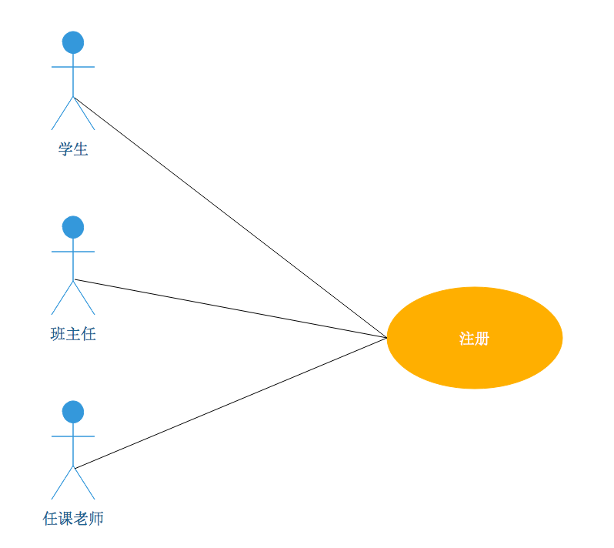

2.3.2 用例编号

system002

2.3.3 用例描述

用户注册账号，获得登陆权限

2.3.4 参与者

在校大学生、班主任、任课老师

2.3.5 前置条件

用户没有账号

2.3.6 后置条件

用户获得相应权限的账号

2.3.7 基本事件流

1.用户填写必要个人信息。

2.用户选择要申请的权限（学生级别、班主任级别、任课老师级别）。

3.用户提交申请，等待管理员审核。

4.系统提示用户账号申请成功，并提示自定义输入账号和密码（限8～12位阿拉伯数字或英文字母）。

5.用户输入账号和密码。

6.用户再次输入密码。

7.系统提示用户成功。

2.3.8 备选事件流

1a.用户提交的信息不属实：

1.系统提示信息不属实，申请不能通过。

2a.该用户已存在：

1.系统提示一个用户只能拥有一个账号，申请不能通过。

3a.用户两次输入的密码不一致：

1.系统提示重新输入密码。

2.4 找回密码

2.4.1 用例图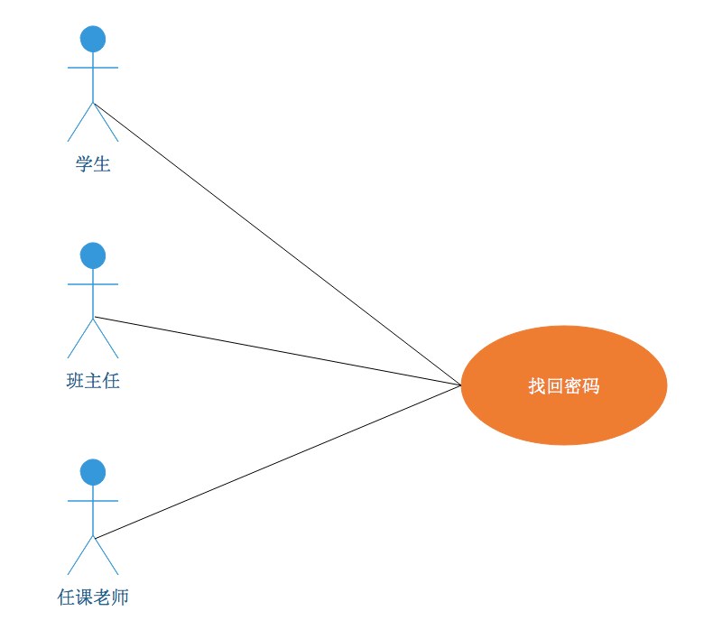

2.4.2 用例编号

system003

2.4.3 用例描述

用于用户忘记密码后找回密码。

2.4.4 参与者

在校大学生、班主任、任课老师

2.4.5 前置条件

用户忘记密码

2.4.6 后置条件

用户重置密码、更新数据库。

2.4.7 基本事件流

1.用户填写必要申请信息。

2.用户提交更改密码申请。

3.等待管理员审核。

4.系统提示重置密码。

5.用户输入新密码并提交。

6.系统提示成功。

2.4.8 备选事件流

1a.用户填写的账号不存在：

系统提示要挂失的账号不存在，请输入合法帐号。

2a.管理员认为用户填写的申请信息不足以获得重置密码的权限：

系统驳回申请，提示用户应该输入更多信息并提供客服电话。

2.5 学生查询本人信息和成绩

2.5.1 用例图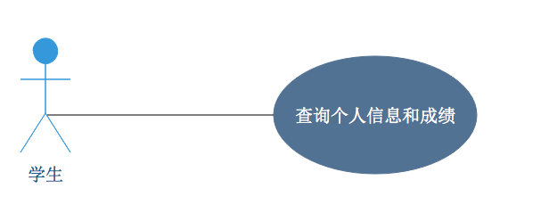

2.5.2 用例编号

system004

2.5.3 用例描述

学生可以查询本人的个人信息和所有成绩。

2.5.4 参与者

在校大学生。

2.5.5 前置条件

登录帐号的权限是学生级别。

2.5.6 后置条件

无

2.5.7 基本事件流

1.学生查询个人信息。

1.1 打印个人信息。

2.学生查询历史成绩。

2.1 搜索单科、学年或学期成绩。

2.2 打印成绩表。

2.6 班主任查询学生个人信息和成绩

2.6.1 用例图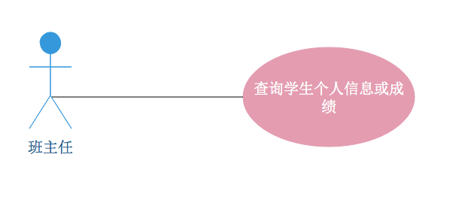

2.6.2 用例编号

system005

2.6.3 用例描述

班主任可以查询本班的所有学生的个人信息和成绩。

2.6.4 参与者

班主任。

2.6.5 前置条件

登录帐号的权限是班主任级别。

2.6.6 后置条件

无

2.6.7 基本事件流

1.班主任从本班名单中选择一名学生。

2.或者班主任直接搜索学生姓名或学号。

3.浏览该学生个人信息。

3.1 打印

4.浏览该学生历史成绩。

4.1 打印

2.6.8 备选事件流

1a.班主任搜索的学生不属于本班：

系统提示该学生不是本班学生，只能查询本班学生。

2.7 任课老师查询学生个人信息和成绩

2.7.1 用例图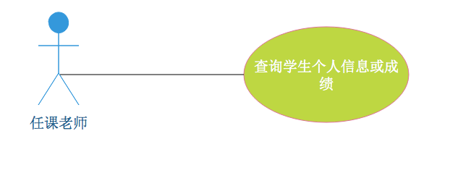

2.7.2 用例编号

system006

2.7.3 用例描述

任课老师可以查询所教学生的个人信息和本科成绩。

2.7.4 参与者

任课老师

2.7.5 前置条件

登录帐号的权限是任课老师级别。

2.7.6 后置条件

无

2.7.7 基本事件流

1.任课老师从本科名单中选择一名学生。

2.或者任课老师直接搜索学生姓名或学号。

3.浏览该学生个人信息。

3.1 打印

4.浏览该学生历史成绩。

4.1 打印

2.7.8 备选事件流

1a.任课老师搜索的学生没有报选该课：

系统提示该学生不是本科学生，只能查询本科学生。

2.8 学生修改个人信息

2.8.1 用例图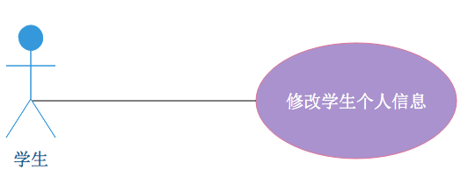

2.8.2 用例编号

system007

2.8.3 用例描述

学生可以修改本人的个人信息

2.8.4 参与者

在校大学生

2.8.5 前置条件

登录帐号的权限是学生级别。

2.8.6 后置条件

更新数据库、刷新页面。

2.8.7 基本事件流

1.学生更改个人信息。

2.保存。

3.更新数据库。

4.刷新页面。

2.9 班主任修改学生个人信息

2.9.1 用例图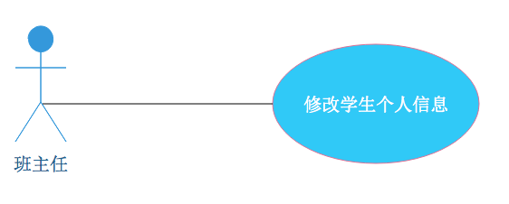

2.9.2 用例编号

system008

2.9.3 用例描述

班主任可以修改本班所有学生的个人信息。

2.9.4 参与者

班主任

2.9.5 前置条件

1.登录帐号的权限是班主任级别。

2.班主任已选择了一名学生。

2.9.6 后置条件

更新数据库、刷新页面。

2.9.7 基本事件流

1.班主任更改该学生个人信息。

2.保存提交。

3.更新数据库。

4.刷新页面。

2.10 修改成绩

2.10.1 用例图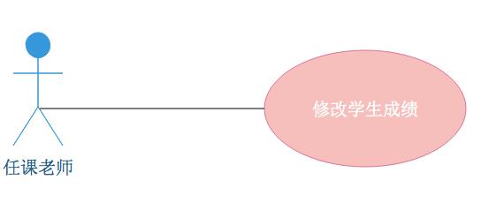

2.10.2 用例编号

system009

2.10.3 用例描述

任课老师只能修改他所教班级的学生本课成绩。

2.9.4 参与者

任课老师

2.9.5 前置条件

1.登录帐号的权限是任课老师级别。

2.任课老师所选的学生已报名该课。

2.9.6 后置条件

修改学生该课成绩、更新数据库、刷新页面。

2.9.7 基本事件流

1.任课老师选择一名他班上的学生

2.任课老师修改学生的该课成绩。

3.保存提交。

4.成功。

2.11 授权用户

2.11.1 用例图

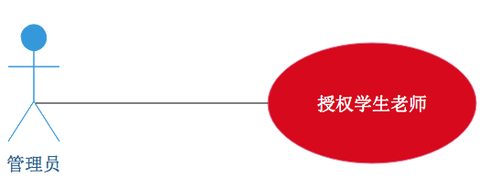

2.11.2 用例编号

system010

2.11.3 用例描述

管理员授权学生老师资格。

2.11.4 参与者

管理员

2.11.5 前置条件

1.登录帐号的权限是管理员级别。

2.已有用户提交注册申请。

2.11.6 后置条件

注册成功一名新的用户、更新数据库。

2.11.7 基本事件流

1.管理员从申请用户列表中选择一名。

2.查看该用户申请信息。

3.验证真实性。

4.批准申请。

2.11.8 备选事件流

1a.用户的重复申请帐号：

驳回申请，系统提示用户失败。

2a.用户的申请信息虚假或不符合申请条件：

驳回申请，系统提示用户失败。

2.12 审核重置密码请求

2.12.1 用例图

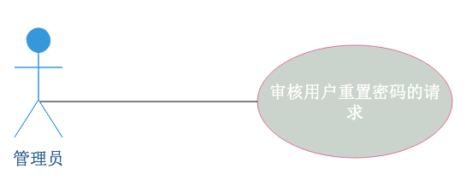

2.12.2 用例编号

system011

2.12.3 用例描述

管理员审核用户的重置密码的申请。

2.12.4 参与者

管理员

2.12.5 前置条件

1.登录帐号的权限是管理员级别。

2.已有用户提交的找回密码申请。

2.12.6 后置条件

修改用户密码信息、更新数据库。

2.12.7 基本事件流

1.管理员从挂失用户列表中选择一名。

2.查看该用户申请信息。

3.验证真实性。

4.批准申请。

2.12.8 备选事件流

1a.用户的申请信息虚假或不符合申请条件：

驳回申请，系统提示用户失败。